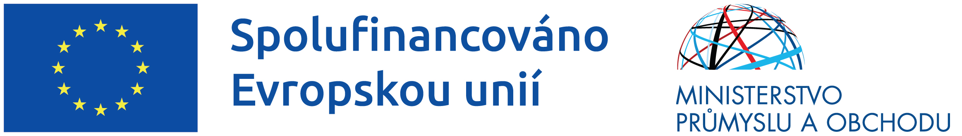

Titulní strana dokumentu OP TAK

Tento projekt je spolufinancován Evropskou unií prostřednictvím Operačního programu Technologie a aplikace pro konkurenceschopnost.

Název projektu: Nový portál pro mycí linku
Registrační číslo projektu: CZ.01.05.01/01/23_029/0005938
Operační program: Technologie a aplikace pro konkurenceschopnost (OP TAK)
Zdroj financování: Evropský fond pro regionální rozvoj (EFRR)

